REPARACION DE IMEI NOKIA 4.2 TA1149 POR COVVVVA

Hola soy covvvva, ya que tienes el equipo rooteado, tienes muchas opciones para activar el puerto diagnóstico.(Debes tener activa la depuración, activo el oem, ves al magisk manager, a la sección de ajustes, y donde dice respuesta automática, lo dejas en permitir ó grant)

1. Por el minimal fastboot, solo abre el minimal fastboot, digitas en la pantalla negra:

adb Shell

su

“Después de cada comando debes digitar la tecla enter”

Te debe aparecer la tecla númeral #

Después de la tecla numeral escribe:

#

setprop sys.usb.config,adb

Aca te debe activar el puerto diagnóstico--- lo miras en el panel de administración de dispositivos…

----------------------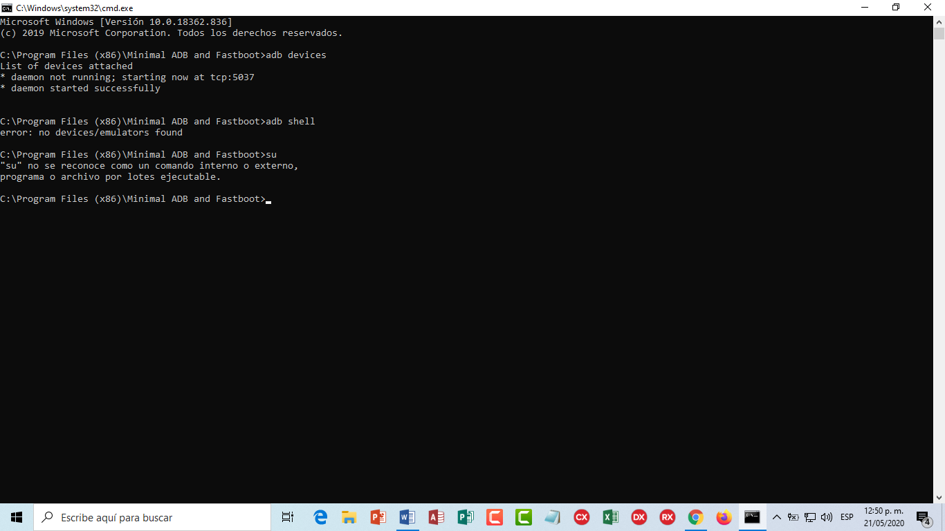-----------------------------------------------------------------------------

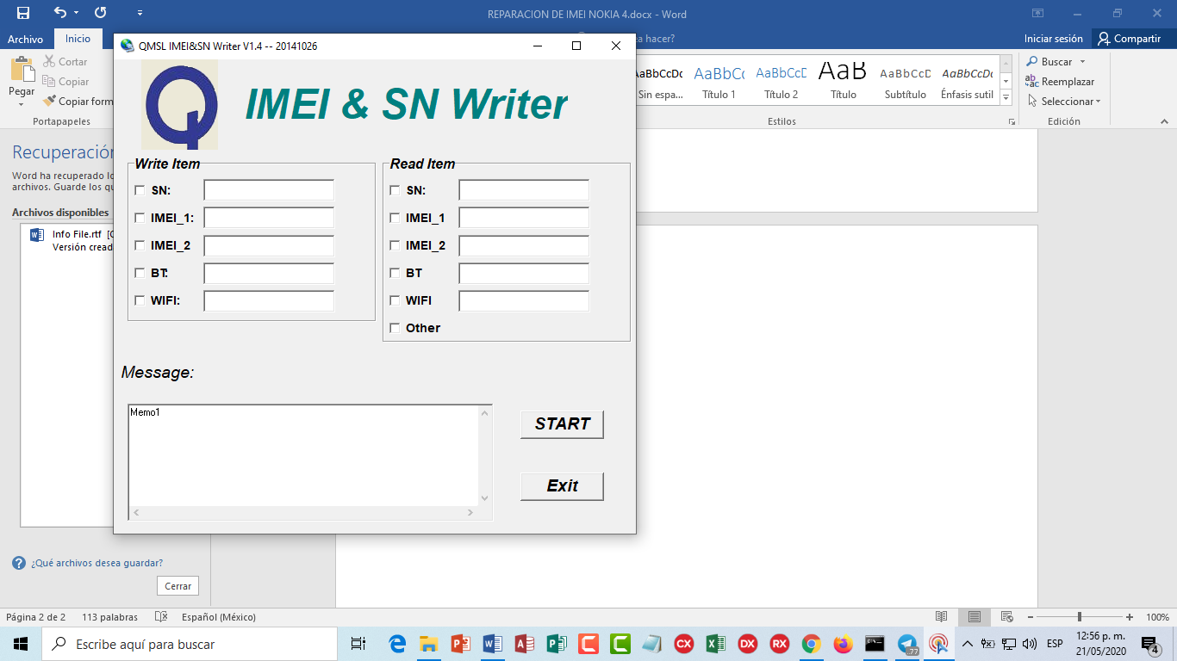

**En esta sección chuleas donde dice imei 1 e imei 2 y le das start,luego, vas a write ítem y le das write.. y mira que salga ok en verde .**